新 书 推 荐

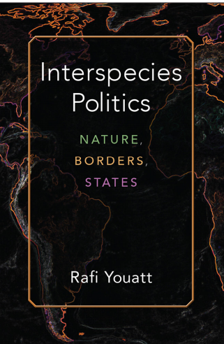
中文书名：《种族政治：自然、边界、国家》
英文书名：Interspecies Politics：Nature, Borders, States
作 者：Rafi Youatt
出 版 社：The University of Michigan
代理公司：ANA/Jessica Wu
页 数：208页
出版时间：2020年3月
代理地区：中国大陆
审读资料：电子稿
类 型：社会科学

内容简介：

这本书探讨了国际政治是种族间政治的一种形式，这种形式涉及到人类和非人类多个物种的相互作用、思想和实践，从而创造了差异和共通点。我们经常考虑到的是基于环境的“国际政治”，这种深刻而彻底的人类中心主义指导着我们对政治生活的理解，从而阻止了我们对国际环境的“政治”性进行思考。这种以人类为中心政治假设，不仅导致了生态退化，还导致了人类之间的不公正和更深层次的等级制度。
《种族政治：自然、边界、国家》挑战了这一假设，认为真正的跨物种生活的生态学解释，要求我们把政治看作一种跨物种的活动。因此，它探索了一种后人类中心主义的国际政治，把重点放在了美国边境地区的一系列案件和跨物种实践，从德克萨斯州南部的美墨边境，到古巴的关塔那摩湾，再到靠近美加边境的罗亚尔岛。这本书利用国际关系、环境政治理论、人类学、和动物研究，展示了国家的国际维度有多关键、多重要。主权、领土、安全、权利----如何被更好地理解为跨物种集合的形式，既产生了多物种融合的新形式，也产生了针对人类和非人类的暴力和等级制度的结构形式。

作者简介：

拉菲·尤亚特（Rafi Youatt）纽约社会研究新学院政治学副教授。

媒体评价：

“这本充满智慧和独创性的书以异常清晰的方式探索了国际关系理论的核心概念如何被重新配置，以捕捉物种间相互作用的动态。《种族政治》提供了一个令人信服的理由，不仅重新思考国际关系，而且重新思考政治本身，作为我们与非人类世界有关，而不是与非人类世界有关的事情。”
---金伯利·史密斯，卡尔顿学院

“尤亚特关于‘种族政治’的工作是对主权、边界、后殖民和与人类/非人类关系相关的非遗传性等问题的深远分析。其结果是一个令人兴奋的和富有洞察力的工作，这是在努力改变亚里士多德的以男性为中心和以演讲为中心的政治范式的前沿。”
----朱迪思·格兰特，俄亥俄大学

谢谢您的阅读！
请将反馈信息发至：吴伊裴（Jessica Wu）
安德鲁·纳伯格联合国际有限公司北京代表处
北京市海淀区中关村大街甲59号中国人民大学文化大厦1705室
邮编：100872
电话：010-82449901
传真：010-82504200
Email：jessica@nurnberg.com.cn
网址：http://www.nurnberg.com.cn
微博：http://weibo.com/nurnberg
豆瓣小站：http://site.douban.com/110577/

